1. **项目说明**
   1. 业务（购买）流程中，原起线程执行签章服务，改为存库、存redis（file_id）

库表设计：

* + 1. bs_user_sign_seal（企业用户）
    2. bs_user_seal_file（状态、HTML-URL）
    3. bs_file_seal_relation 签章文件关联表（文件编号、关键词、个人用户、企业用户）
  1. 定时 -- 边

轮询redis，根据redis-file_id查询bs_user_seal_file记录，根据记录状态，分别执行对应签章流程

* 1. 创建文件 -- 边

状态为INIT：根据HTML-URL，创建pdf文件，状态改为FILE_CREATE

* 1. 文件同步 -- 边

状态为FILE_CREATE：HTTP方式上传至CFCATRANSFER服务器，状态改为FILE_UPLOAD

目录构成：

* 1. 证书申请、制章、签章
     1. 证书申请、制章：状态为FILE_UPLOAD：根据relation表获取用户信息，若证书/印章不存在，则进行证书申请/制章业务，状态不变
     2. 签章：制章完成后，进行签章业务（需注意目录参数），状态改为：SUCC

1. **流程图**

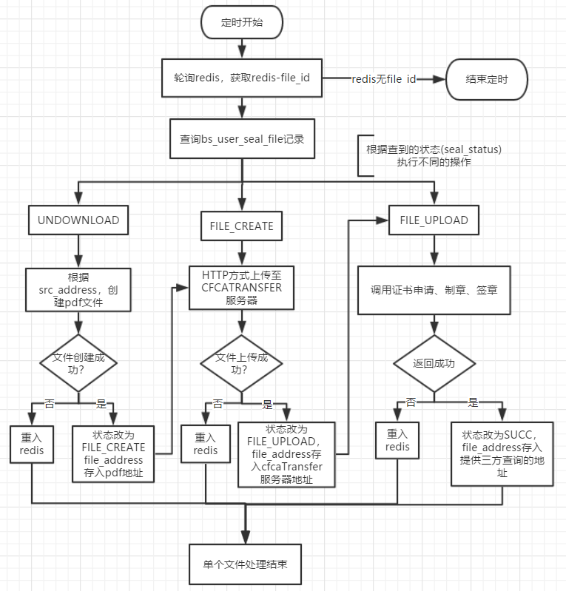

1. **项目设计**

项目设计参考上述流程图，具体补充如下：

1. redis队列key:“signFiles”
2. CFCATRANSFER服务器的**文件保存路径**在定时中定义，作为参数传到CFCATRANSFER服务器；
3. CFCATRANSFER服务器上需要写接收文件并保存到**对应路径**下；
4. Business新增配置：

#pdf存放根目录

sign.task.pdfPath=

#cfcaTransfer服务器请求完整地址

sign.task.fileUpload.url=/pdfFileUpload.htm